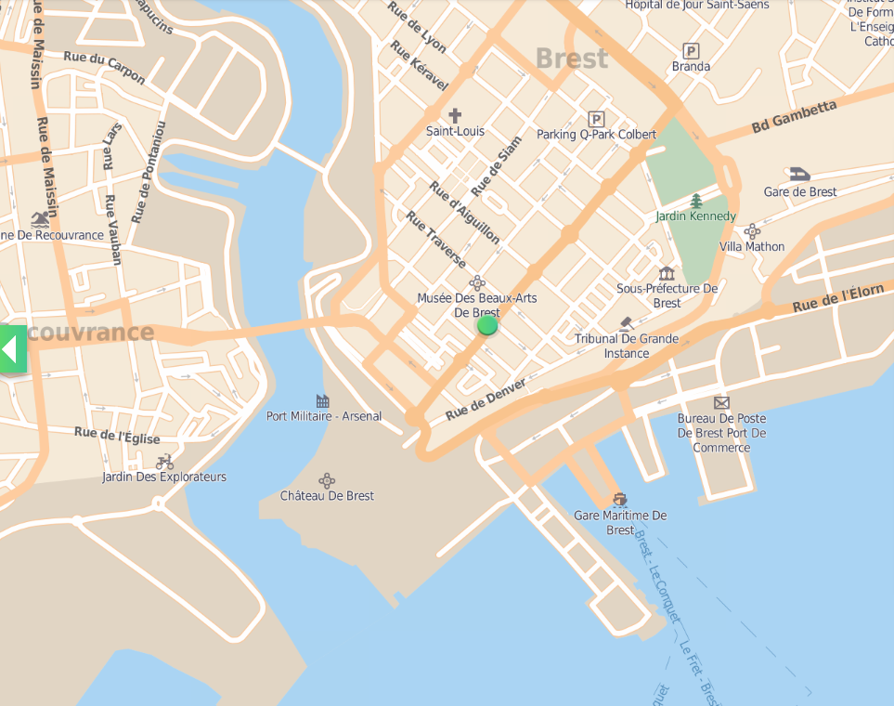

Conservatoire de Musique :

16 Rue du Château – 29200 Brest